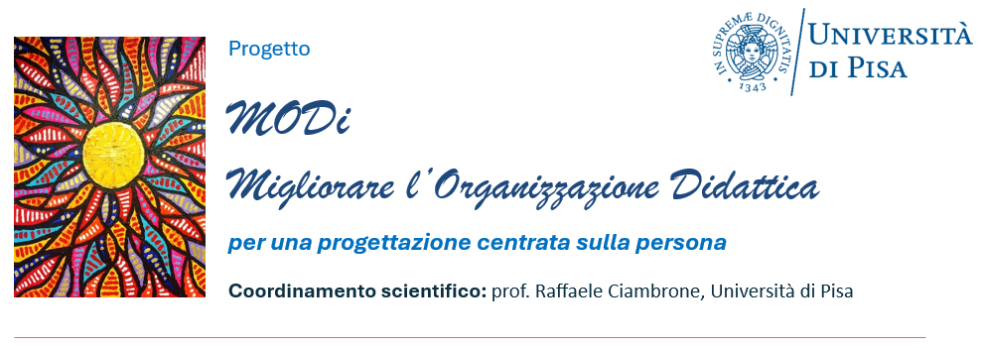

Attività formativa riconosciuta dal MIM
in collaborazione con ANMIC Formazione,
Ente accreditato presso il MIM ai sensi della Direttiva 170/96

Laboratori didattici
di
canto corale, musica in movimento, acquerello, grafica

Programma

Pregrafismo, Grafica, Calligrafia – 2 incontri (6-8 ore)
(differenziati per: Scuola dell’Infanzia, Scuola Primaria, Scuola secondaria di 1° grado)
- Presupposti antropologici
- Le linee guida per il diritto allo studio degli alunni e degli studenti con DSA
- Le precompetenze fondamentali per l’apprendimento della scrittura
- I materiali e le regole della Grafica
- Esercizi con il corpo
- Esercizi per la scrittura in corsivo
- Calligrafia
- Esercizi di simmetria
- Studi di caso ed esempi per la didattica

Canto corale e musica in movimento - 1 o 2 incontri (dalle 3 alle 8 ore)
(differenziati per: Scuola dell’Infanzia, Scuola Primaria, Scuola secondaria di 1° grado)
- L’insegnamento artistico quale elemento vivificatore della didattica
- Il canto corale
- I caratteri fondamentali del suono: altezza, timbro, intensità, durata
- Esercitazioni
- Tratti prosodici
- La scala pentatonica
- Moduli ritmici
- Schema motorio
- Memoria sonora

Acquerello – 1 o 2 incontri (dalle 3 alle 8 ore)
- I materiali: caratteristiche della carta, tipologie di pennelli e colori.
- Gli acquerelli in flaconi, con pigmenti liquidi
- I tre colori primari: blu, giallo, rosso
- Realizzazione di acquerelli con i colori primari
- Le “mescole”
- La tecnica “bagnato su bagnato”
- Le velature
- L’interpretazione del disegno e dell’acquerello per lo studio del temperamento:
Storia dei quattro alberi.
Storia dei quattro cavalieri.

L’iscrizione si effettua tramite la piattaforma “Sofia”: https://sofia.istruzione.it/
Per ulteriori informazioni, inviare una mail a:
anmicformazione@anmic.it

